课程名称＿数据结构＿＿ 实验名称＿实验十三＿＿ 实验日期＿＿＿＿＿＿＿
班 级＿计科1805＿＿ 姓 名＿吕思颖＿＿＿ 学号＿1033180511＿＿ 仪器编号＿＿＿＿＿＿
实验报告要求 1.实验目的 2.实验要求 3.实验步骤 4.程序清单 5.运行情况 6.流程图 7.实验体会
实验目的：
⑴ 熟悉图的定义和基本操
⑵ 掌握图的邻接矩阵存储结构设
⑶ 掌握图的最小生成树算

实验内容：
1、采用书上第 161 页定义的图的邻接矩阵存储表示，编程实现构造最小生成树的 Prim 算法。
2、采用书上第 161 页定义的图的邻接矩阵存储表示，编程实现构造最小生成树的 Kruskal 算法。

程序清单：
1.
#include<stdio.h>
#include<stdlib.h>
#define ERROR 0
#define OK 1
#define OVERFLOW -2
#define FALSE 0
#define TRUE 1
#define INFINITY INT_MAX
#define MAX_VERTEX_NUM 20
typedef int Status;
typedef int VRType;
typedef int InfoType;
typedef enum
{
DG, DN, UDG, UDN
}GraphKind;
typedef struct ArcCell
{
VRType adj;
InfoType *info;
}ArcCell, AdjMatrix[MAX_VERTEX_NUM][MAX_VERTEX_NUM];
typedef char VertexType;
typedef struct
{
VertexType vexs[MAX_VERTEX_NUM];
AdjMatrix arcs;
int vexnum, arcnum;
GraphKind kind;
}MGraph;
struct
{
VertexType adjvex;
VRType lowcost;
}closedge[MAX_VERTEX_NUM];

void list(MGraph G)
{
int i, j;
printf("输入邻接矩阵:\n");
for (i = 0; i < G.vexnum; ++i)
{
printf("%c---", G.vexs[i]);
for (j = 0; j < G.vexnum; ++j)
if (G.arcs[i][j].adj == INFINITY)
printf("%4s", "∞");
else
printf("%4d", G.arcs[i][j].adj);
printf("\n");
}
}

int LocateVex(MGraph G, char v)
{
int i;
for (i = 0; i < G.vexnum; i++)
if (G.vexs[i] == v)return i;
return -1;
}

Status CreateUDN(MGraph &G)
{
int i, j, k, w;
VertexType v1, v2;
printf("输入顶点个数G.vexnum:");
scanf("%d", &G.vexnum);
printf("输入边数G.arcnum:");
scanf("%d", &G.arcnum);
getchar();
for (i = 0; i < G.vexnum; i++)
{
printf("输入顶点G.vexs[%d]:", i);
scanf("%c", &G.vexs[i]);
getchar();
}
for (i = 0; i < G.vexnum; i++)
{
for (j = 0; j < G.vexnum; ++j)
{
G.arcs[i][j].adj = INFINITY;
G.arcs[i][j].info = NULL;
}
}
for (k = 0; k < G.arcnum; ++k)
{
printf("输入第%d条边vi，vj和权值w（int）：\n", k + 1);
scanf("%c %c %d", &v1, &v2, &w);
getchar();
i = LocateVex(G, v1);
j = LocateVex(G, v2);
G.arcs[i][j].adj = w;
G.arcs[j][i].adj = G.arcs[i][j].adj;
}
return OK;
}

void MiniSpanTree_PRIM(MGraph G, VertexType u)
{
int i, j, k, min;
struct
{
VertexType adjvex;
VRType lowcost;
}closedge[MAX_VERTEX_NUM];
k = LocateVex(G, u);
for (j = 0; j < G.vexnum; j++)
{
if (j != k)
closedge[j] = { u,G.arcs[k][j].adj };
}
closedge[k].lowcost = 0;
for (i = 0; i < G.vexnum; i++)
{
min = INFINITY;
for (j = 0; j < G.vexnum; j++)
{
if (closedge[j].lowcost&&closedge[j].lowcost < min)
{
k = j;
min = closedge[j].lowcost;
}
}
printf("%c--%c", closedge[k].adjvex, G.vexs[k]);
closedge[k].lowcost = 0;
for (j = 0; j < G.vexnum; ++j)
if (G.arcs[k][j].adj < closedge[j].lowcost)
closedge[j] = { G.vexs[k],G.arcs[k][j].adj };
}
}

int main()
{
MGraph G;
CreateUDN(G);
list(G);
printf("输出最小生成树：\n");
MiniSpanTree_PRIM(G, 'A');
printf("\n");
}

运行情况：
1.
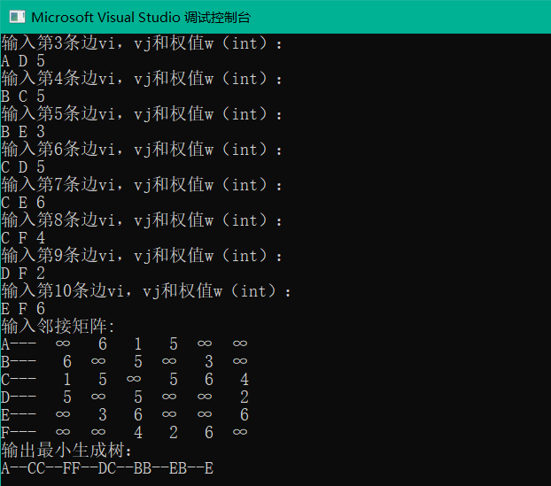

实验体会：

教师评价 | 优 |  | 良 |  | 中 |  | 及格 |  | 不及  格 |  | 教师签名 |  | 日期
江南大学物联网工程学院实验报告

